Trường THPT Marie Curie | KIỂM TRA HỌC KÌ II - NĂM HỌC 2015 - 2016
ĐỀ CHÍNH THỨC | Môn: VẬT LÝ – Khối 11
Chương trình Chuẩn | Thời gian làm bài: 45 phút, không kể thời gian phát đề.

Họ tên HS: ………………………………… Lớp: ………… SBD: ………….

Câu 1: (1đ) Nêu cấu tạo và các đặc trưng quang học của lăng kính. Tia ló ra khỏi lăng kính có đặc điểm gì?

Câu 2: (1,5đ) Định luật Faraday về hiện tượng cảm ứng điện từ: Phát biểu, biểu thức (nêu rõ tên, đơn vị các đại lượng trong biểu thức).

Câu 3: (1,5đ) Năng suất phân li của mắt là gì? Nêu điều kiện để mắt có thể nhìn rõ một vật.

Câu 4: (1đ) Dùng một thấu kính để quan sát một dòng chữ nhỏ như hình bên. Khi đặt thấu kính cách dòng chữ một khoảng thích hợp, nhìn qua thấu kính ta thấy một ảnh cùng chiều, lớn hơn vật. Hãy cho biết tính chất của ảnh (ảo hay thật) và loại thấu kính đang sử dụng. Giải thích.

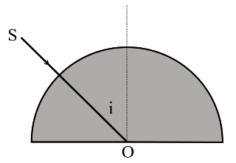
Câu 5: (1đ) Trong giờ thực hành đo chiết suất của khối bán trụ thủy tinh, một nhóm học sinh thực hiện như sau: Chiếu một tia sáng từ không khí vào tâm của khối bán trụ (có chiết suất n), lần lượt thay đổi góc tới i sao cho khi vừa xảy ra hiện tượng phản xạ toàn phần thì đo góc tới bằng 40º. Em hãy cho biết cách tính chiết suất n của khối bán trụ mà nhóm học sinh trên đã thực hiện.

Câu 6: (1đ) Một ống dây có độ tự cảm bằng 10⁻³H đặt trong không khí. Khi ngắt dòng điện qua ống dây, giả sử dòng điện giảm đều trong thời gian 0,2s thì suất điện động tự cảm có độ lớn là 80 mV. Xác định tốc độ biến thiên của cường độ dòng điện qua ống dây trong khoảng thời gian trên.

Câu 7: (1đ) Một người cận thị có khoảng nhìn rõ từ 5cm đến 25 cm. Muốn nhìn rõ được các vật ở rất xa mà không phải điều tiết người này phải đeo một kính phân kỳ sát mắt có độ tụ bằng bao nhiêu?
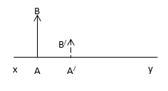
Câu 8: (2đ) Một vật sáng AB đặt vuông góc với trục chính xy của thấu kính, qua thấu kính cho ảnh 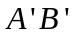 như hình vẽ.
a) Bằng phép vẽ ảnh hãy xác định loại thấu kính, quang tâm O, các tiêu điểm chính F và F’.
b) Biết đoạn 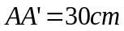 và vật AB cao gấp hai lần ảnh A’B’. Tính tiêu cự của thấu kính.

--- Hết ---

ĐÁP ÁN ĐỀ KIỂM TRA HK II (2015-2016)
TRƯỜNG THPT MARIE CURIE
TỔ VẬT LÍ
MÔN VẬT LÍ - KHỐI 11

Câu 1 | - Cấu tạo.  - Đặc trưng: góc chiết quang A, chiết suất n.  - Tia ló luôn lệch về phía đáy lăng kính so với tia tới. | 0,25đ  0,25đ x 2  0,25đ
Câu 2 | - Phát biểu.  - Biểu thức.  - Chú thích các đại lượng & đơn vị. | 0,5đ  0,5đ  0,25đ x 2
Câu 3 | - Năng suất phân li của mắt.  - Điều kiện: + vật đặt trong giới hạn nhìn rõ của mắt  + góc trông vật lớn hơn hoặc bằng năng suất phân li của mắt | 0,5đ  0,5đ  0,5đ
Câu 4 | - Ảnh ảo vì cùng chiều với vật.  - Thấu kính hội tụ vì ảnh ảo lớn hơn vật. | 0,25đ x 2  0,25đ x 2
Câu 5 | i = i_{gh} = 40⁰  sini_{gh} = 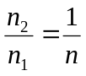  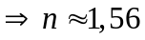 | 0,25đ  0,5đ  0,25đ
Câu 6 | 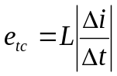  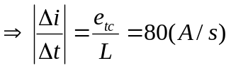 | 0,5đ  0,25đ x 2
Câu 7 | f_{k} = - OCv = - 0,25(m)  D = 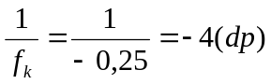 | 0,5đ  0,25đ x 2
Câu 8 | - Vì ảnh ảo nhỏ hơn vật thấu kính phân kỳ  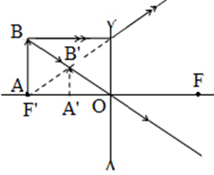  b) Ta có: 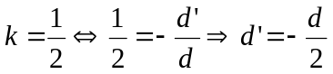  AA’= OA – OA’ = d + d’ = 30 (do d’< 0)  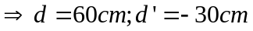  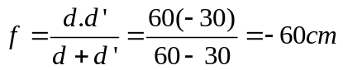 | 0,25đ  0,5đ  0,25đ  0,25đ  0,25đ  0,25đ x 2

Ghi chú:
- Sai hoặc thiếu đơn vị trừ 0,25đ, trừ tối đa 2 lần cho cả bài.
- Tính sai nhưng công thức đúng cho ½ số điểm.
- Học sinh có thể làm cách khác mà đúng thì cho trọn điểm.

